Solución Parcial – Pablo A. Saldarriaga.

Punto a:

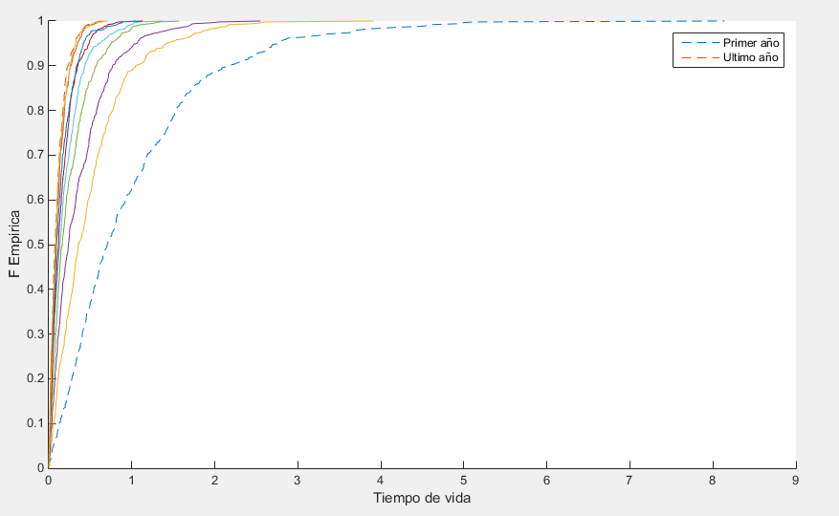

En términos generales, los tiempos de vida de los componentes electrónicos ha disminuido en los últimos años, pues inicialmente el tiempo de vida era mayor, en cambio, ahora en el último año, tiene mayor ocurrencia que el tiempo de vida de un componente sea bajo. Se evidencia claramente que, para el primer año, la probabilidad de que un componente tuviera tiempo de vida menor o igual a 1 hora era aproximadamente 0.6, mientras que en el último año esta probabilidad es 1. En general, esta tendencia se evidencia desde el inicio del tiempo de prueba de los componentes.

Punto b:

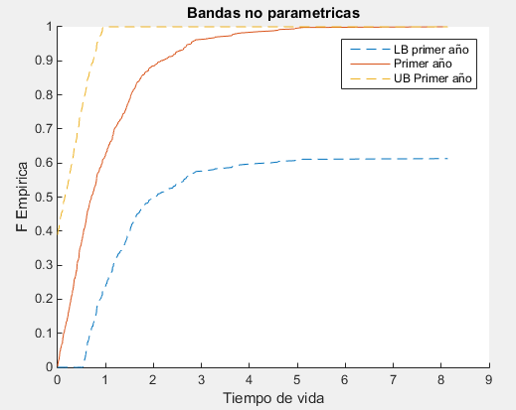

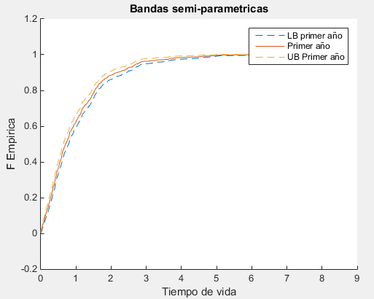

Punto C.

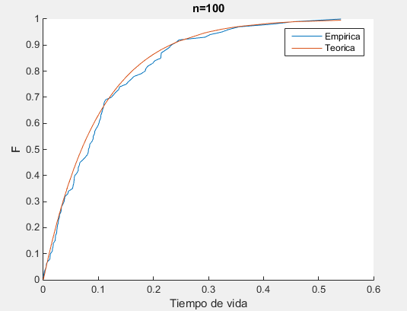

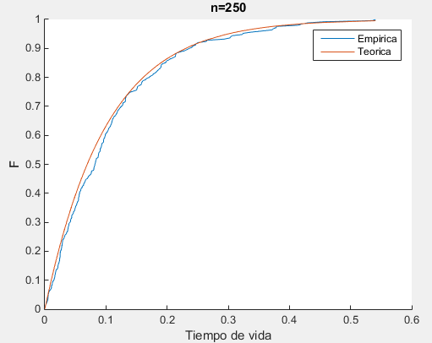

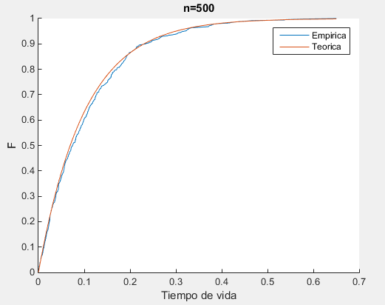

Por las tres graficas anteriores, podemos ver que a medida que aumentamos el número de datos, la función empírica tiende a la teórica. Por lo tanto, si se cumple el teorema de Glivenko Cantelli

Punto d.

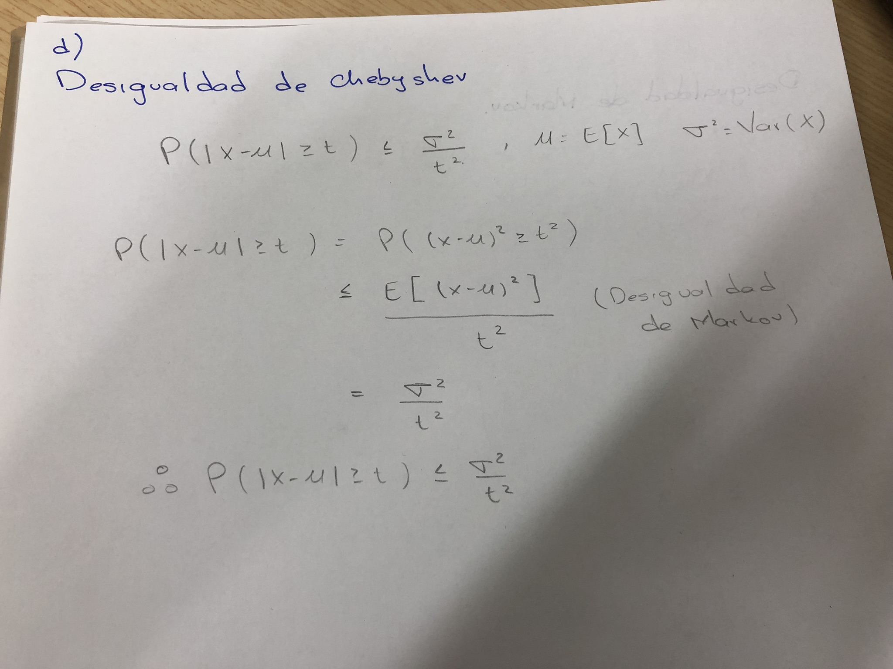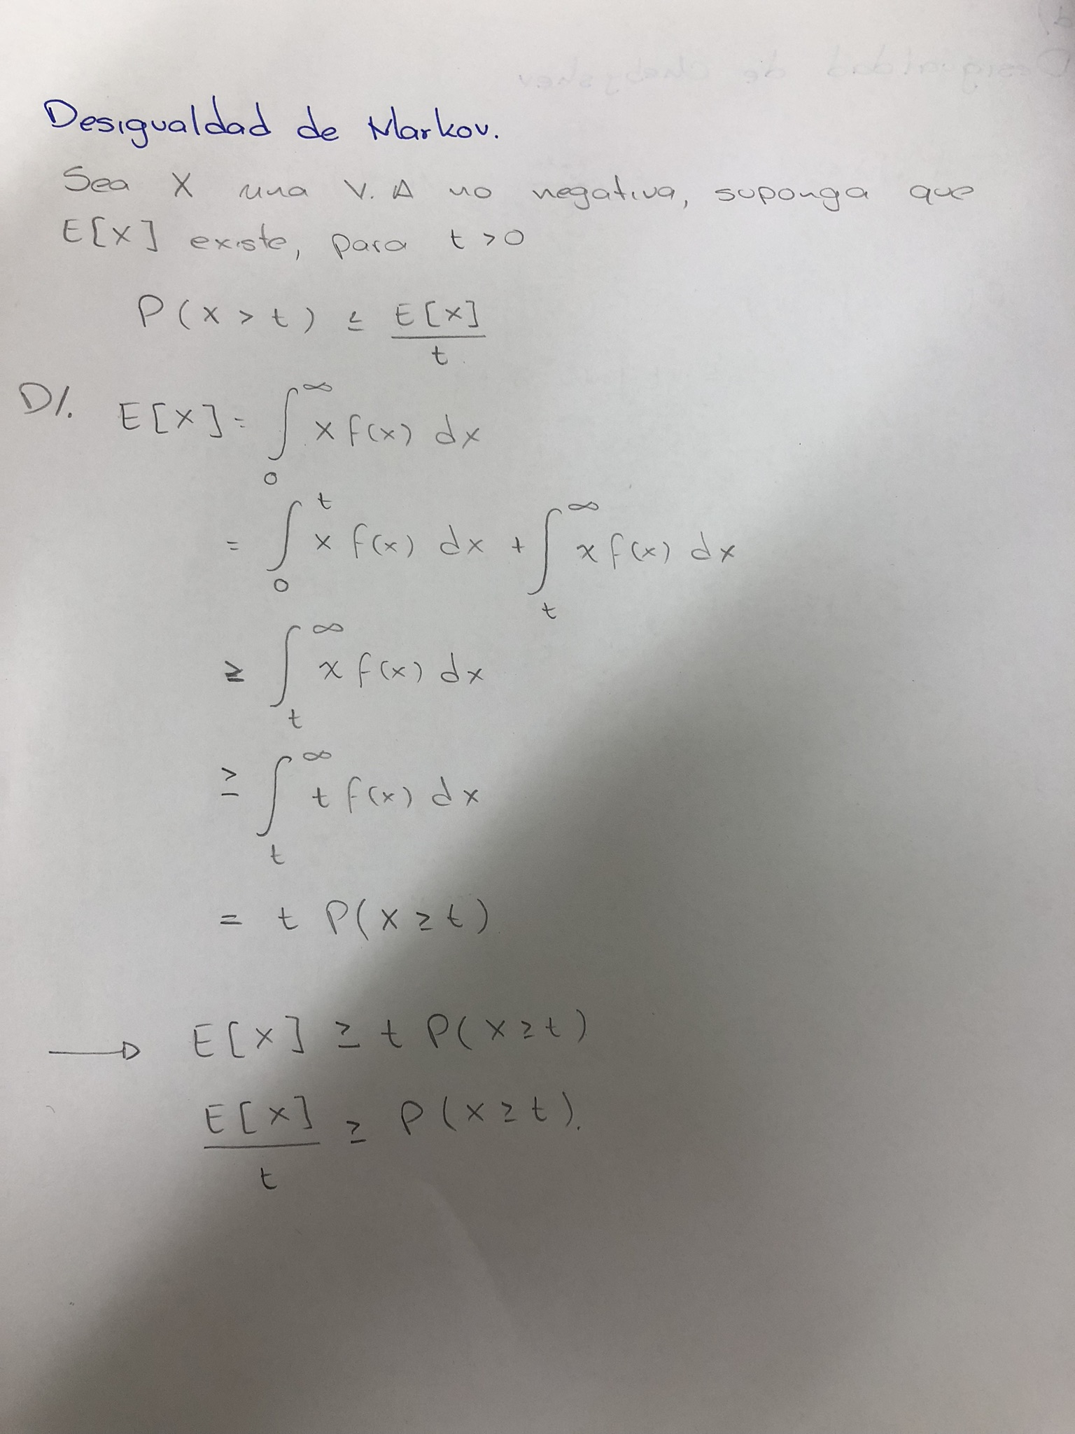

Punto e.

(Entregué físico el desarrollo para variable Uniforme(0,1))

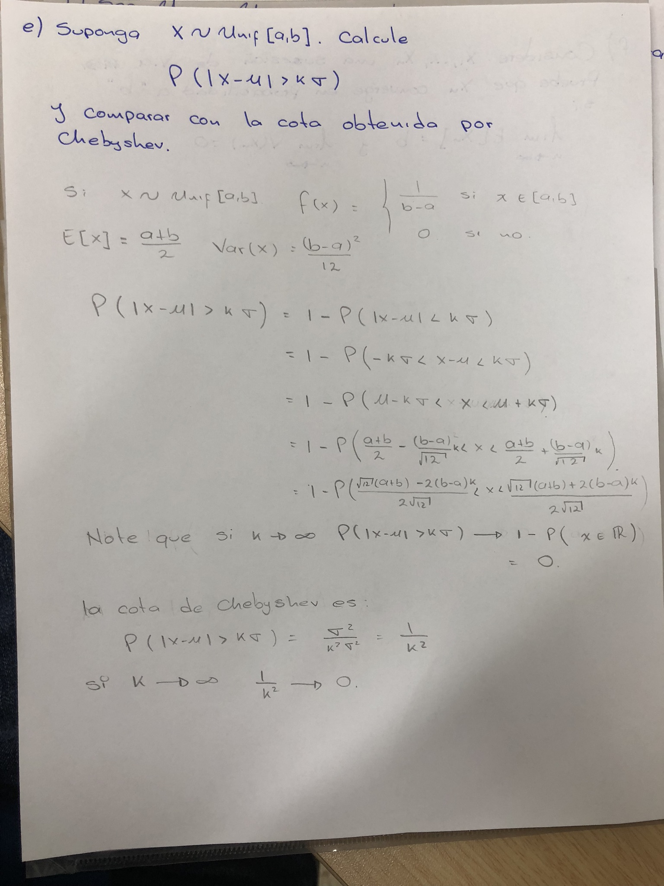

Punto f.

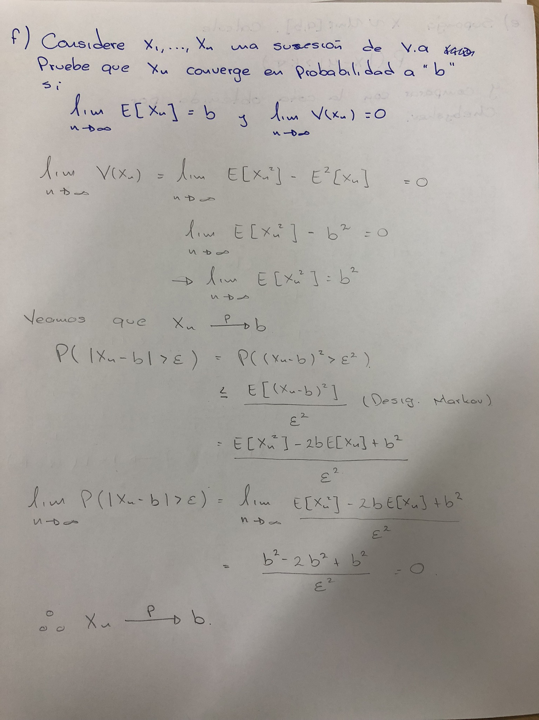

Punto g.

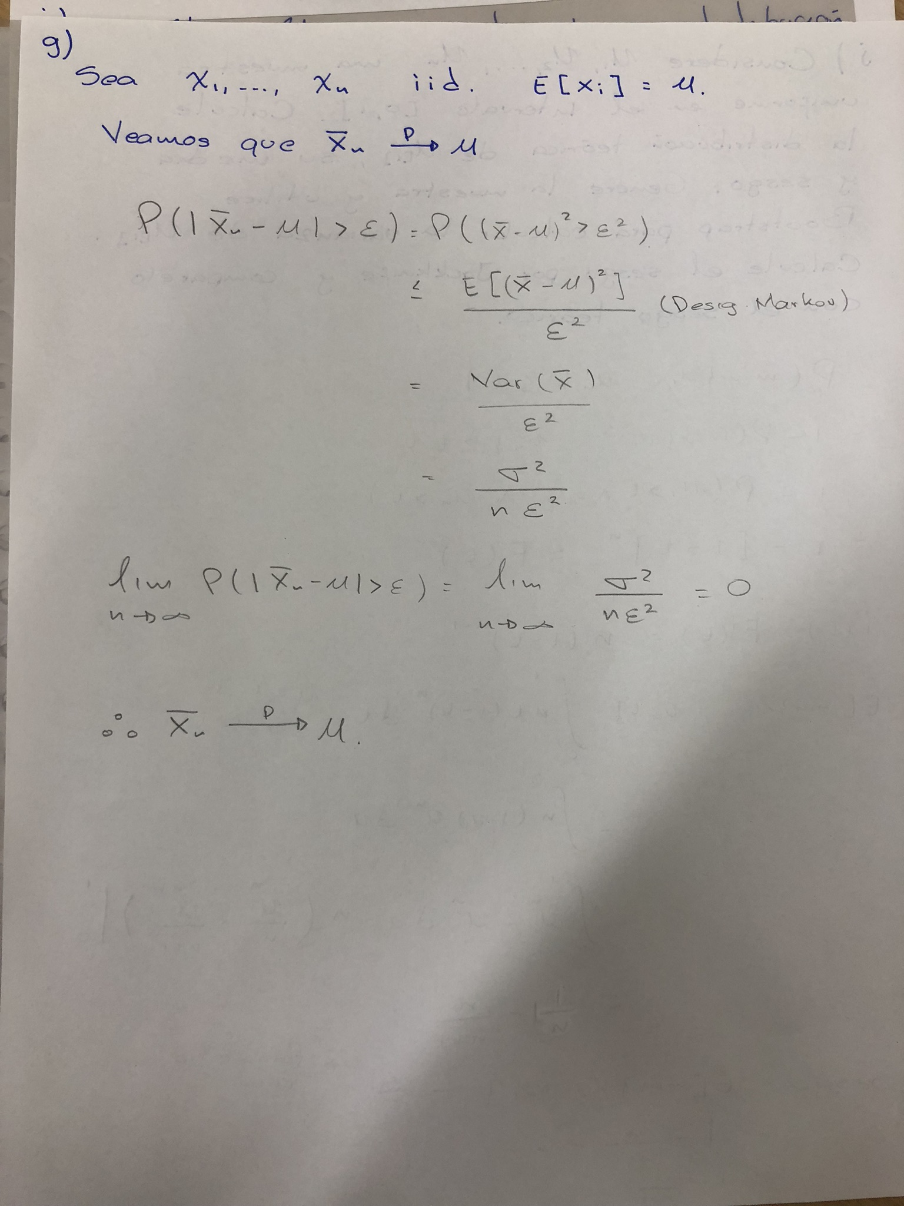

Punto h.

**Sesgo:** -0.072714

**Maximo Estimado:** 0.65039

**Varianza Jackknife:** 0.0052873

**Intervalo de confianza 90% (Usando varianza de Jackknife): [**0.53078, 0.77001]

Punto i.

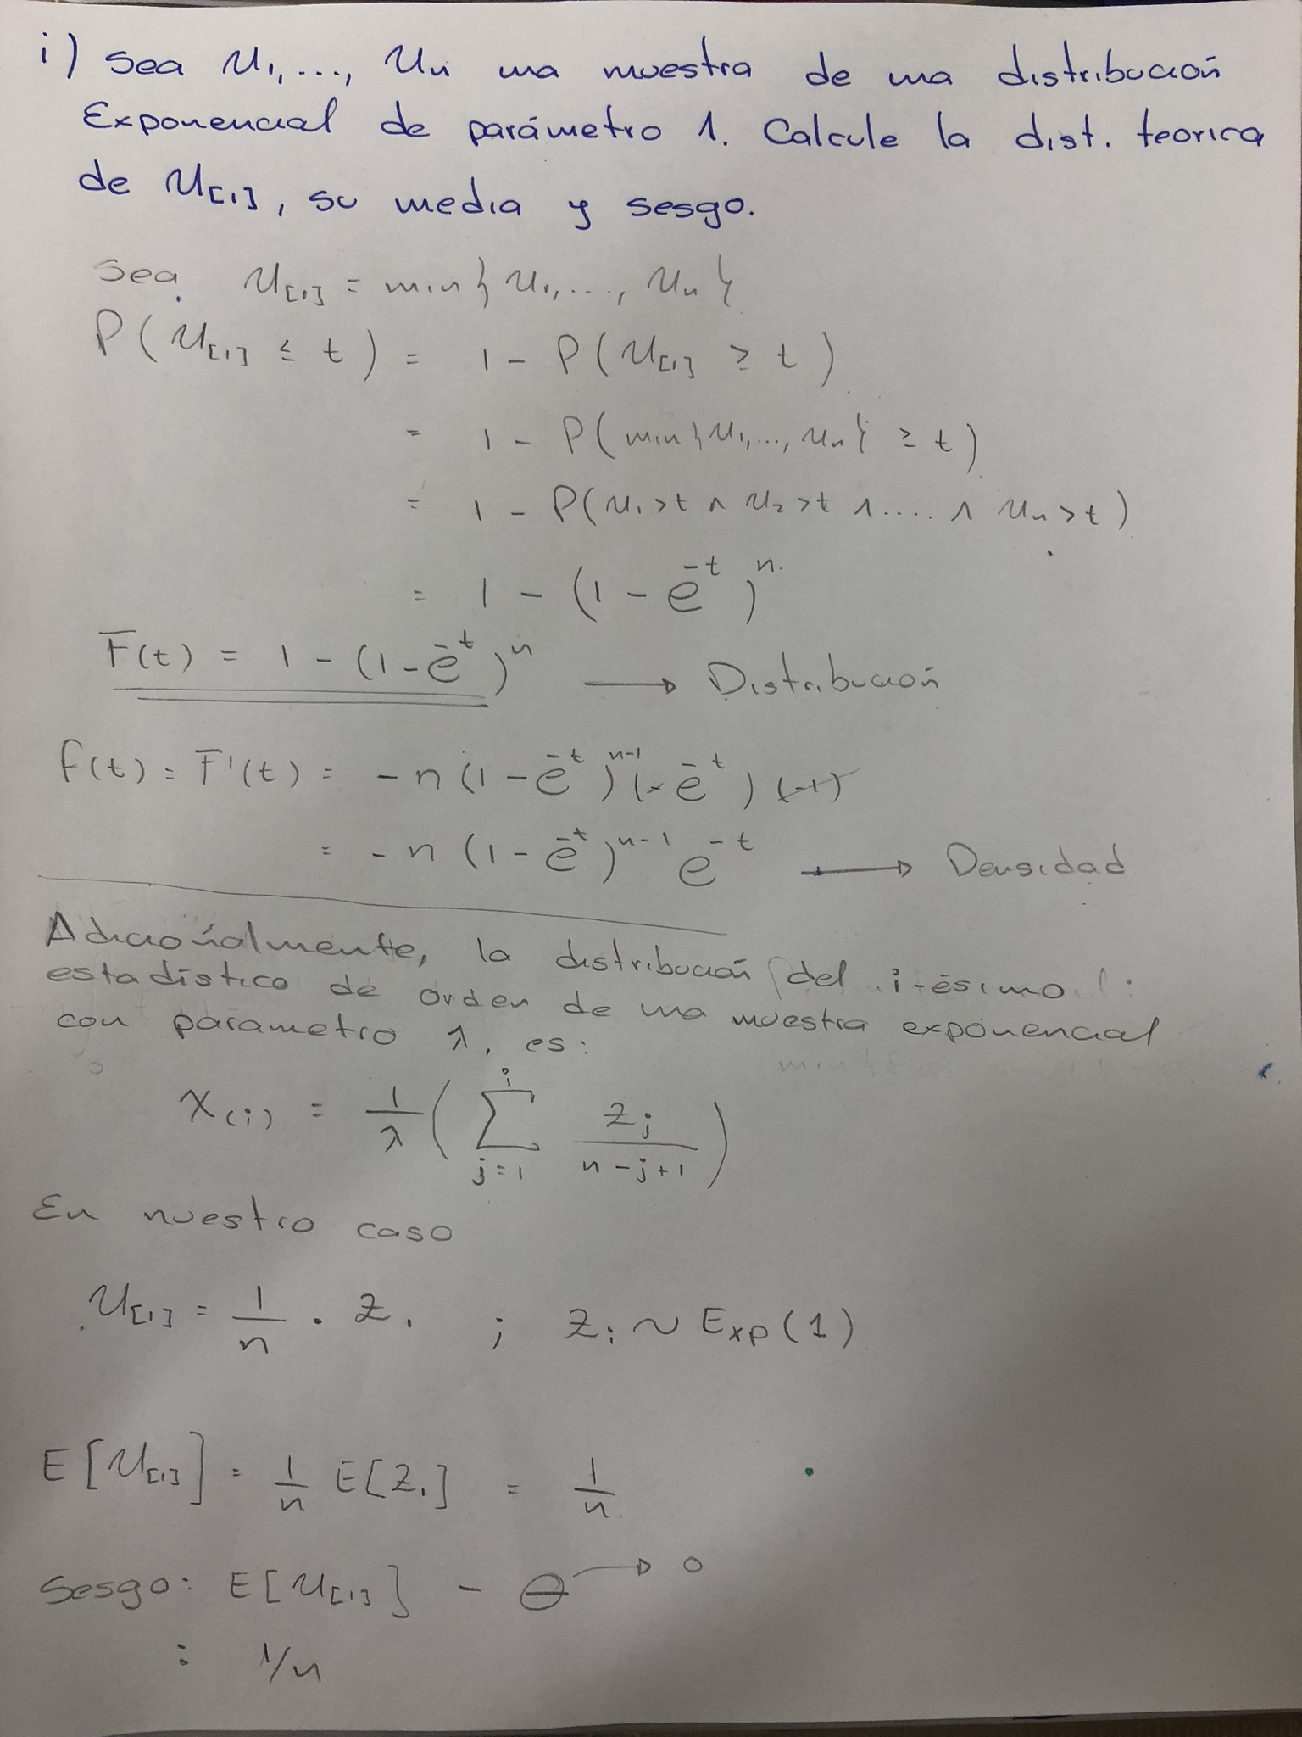

**Varianza Bootstrap:** 0.00018005

**Sesgo Jackknife:** 0.025799

**Sesgo Teorico:** 0.01

Punto J.

La distancia de Mahalanobis funciona teniendo en cuenta la matriz de varianzas y covarianzas de los datos, por lo que una forma robusta de esta, sería cambiar la matriz de varianzas y covarianzas habitual por una aproximación robusta (comedian por ejemplo).

|  |  |  |  |  |  |  |  |  |  |
| --- | --- | --- | --- | --- | --- | --- | --- | --- | --- |
|  | | D1 | D2 | D3 | D4 | D5 | D6 | D7 | D8 |
| Datos Normales | Normal | 31.9844 | 10.6474 | 16.4971 | 3.825 | 7.4046 | 2.79 | 7.8812 | 6.5951 |
| Robusta | 77.5647 | 25.2507 | 35.8639 | 8.817 | 17.0028 | 6.4156 | 18.5272 | 15.6362 |
| Datos Contaminados | Normal | 8.5353 | 1.8256 | 0.0407 | 0.3226 | 0.5557 | 0.2187 | 1.1106 | 1.1242 |
| Robusta | 56.9457 | 18.3153 | 25.3727 | 6.3199 | 12.1711 | 4.5947 | 13.3842 | 11.34 |

Se crearon 2 muestras, una proveniente de una distribución uniforme, y la otra de una distribución normal estándar. El cálculo robusto de la matriz de covarianzas se realizó con el comedian, además de que los datos fueron contaminados con datos normales estándar sumando un valor de 50 (randn() + 50). En los resultados se puede ver que la versión normal de la distancia de Mahalanobis fue más sensible al cambio que la versión robusta. Se presenta en la tabla las primeras 8 distancias calculadas. Aunque también se evidencia un cambio respecto a la versión robusta, no es tan grande el cambio.